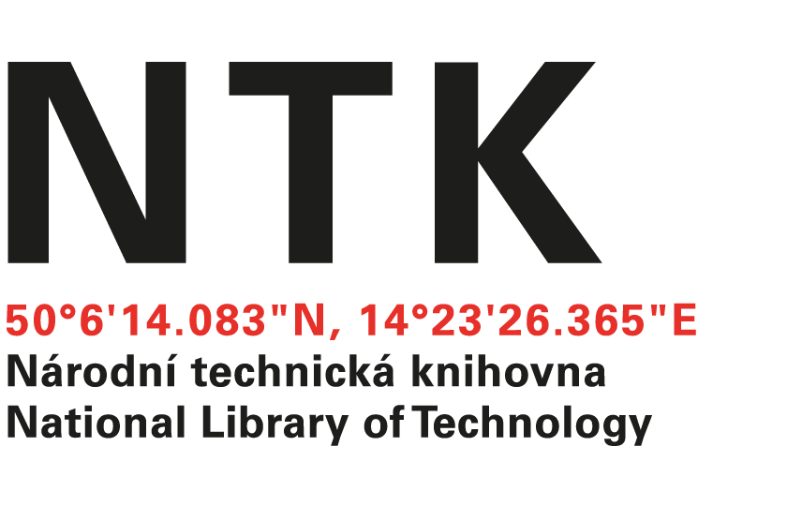
Objednávka

č. 102/EIZ/2021

Objednatel: | Dodavatel:
Národní technická knihovna | Albertina icome Praha s.r.o.
Technická 6/2710 | Štěpánská 612/6
160 80 Praha 6 - Dejvice | Praha 1
IČ: 61387142 | 110 00
DIČ: CZ61387142 | IČ: 49612158, DIČ: CZ49612158

Dobrý den,

na základě Vámi zaslané nabídky u Vás objednáváme předplatné databáze ProQuest Dissertations & Theses Full Text / Sciences and Engineering Collection na rok 2022 v hodnotě 376 588,30 Kč vč. DPH s opcí na r. 2023 předplatné v hodnotě 15 180,25 USD bez DPH.

S pozdravem

xxxxxxxxxxxxxxxxxxxx
Oddělení tvorby fondů
Objednávku přijal/a:
V Praze dne 03.12.2021
vyřizuje: xxxxxxxxxxxxxxx
email: eiz@techlib.cz
telefon: +232002xxx

